Solarium, bar, ristorante, sale interne con aria condizionata
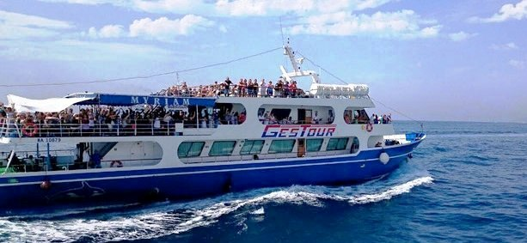

Partenza da NAPOLI * (con prenotazione obbligatoria) 2018

GIUGNO: 02 + tutte le Domeniche

LUGLIO: tutti i Sabato e Domenica

AGOSTO: Sabato 04 e 25 - Domenica 05 e 26

(ad Agosto sono previste altre partenze solo da Pozzuoli)

Programma CAPRI – AMALFI con Motonave Myriam :
- Ore 09:40 Incontro con i partecipanti nel porto di Napoli presso Molo Beverello
- Arrivo Motonave ed Inizio imbarco ore 09:50 circa e successiva partenza
- Capri con giro panoramico in rada ai Faraglioni
(con condizioni meteomarine favorevoli è prevista la possibilità di bagno direttamente dalla motonave)
- Nerano (via mare) ed Isola di Galli (via mare) e Positano (via mare)
- Pranzo turistico a bordo durante la navigazione (menù di terra: 1°, 2° con contorno frutta, ½ acqua minerale ed ¼ di vino incluso)
- Amalfi sosta e sbarco di 2h circa
- Durante tutta la minicrociera piano bar ed animazione musicale dal vivo
- Rientro a Napoli ore 19:15 circa

Costo individuale netto CRAL della Minicrociera con pranzo

Adulti Euro 45,00 03 – 10 anni Euro 25,00

* Possibilità di partire e rientrare a Pozzuoli (partenza ore 08:15, rientro ore 20:00 circa)

NB: A causa di condizione meteo-marine avverse, avarie allo scafo e/o alla motorizzazione, si potranno
verificare annullamenti e/o variazioni di programma/itinerario decise in modo insindacabile dal comandante.

TRIAL TRAVEL Per info e prenotazioni Tel. 081 – 551.33.06 ivan@trialtravel.com Fax 081 – 542.24.14

NOTA BENE: prezzo ufficiale Euro 50,00

